Саматтың үйі мен тоғанның арасын қосатын жолдың жиегінде 17 ағаш өседі. Самат олардың кейбіреулерін қызыл таспамен мына ережеге сүйеніп белгіледі: тоғанға бара жатып ол бірінші ағашты, сонан соң әрбір екінші ағашты белгіледі. Үйге қайтып келе жатып, ол тағы да бірінші ағашты, сонан соң әрбір үшінші ағашты белгіледі. Белгіленбей қалған ағаштардың санын көрсетіңіз.
5
6
8
7
4

Сұрақ #401 Берілген бес жауаптың біреуі дұрыс
Кестені пайдаланып, Диас жеңіл машинасының жазғы доңғалақтарын қысқыға айырбастау (доңғалақты теңестіруді қоса есептегенде) үшін қанша ақша жұмсайтынын анықтаңыз
Атқарылатын қызмет түрі | Бағасы
Доңғалақты алып-салу | 150 теңге
Доңғалақтың шинасын айырбастау | 300 теңге
Доңғалақты теңестіру | 400 теңге
2550 теңге
1700 теңге
850 теңге
4000 теңге
3400 теңге

Сұрақ #403 Берілген бес жауаптың біреуі дұрыс
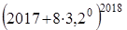 өрнегінің мәні қандай цифрмен аяқталатынын анықтаңыз
4
1
3
5
2

Сұрақ #404 Берілген бес жауаптың біреуі дұрыс
Мұрат анасы екеуі туған күндерін бір күнде тойлайды. Бүгін анасының жасы ұлының жасынан 11 есе үлкен. Бірақ 6 жыл өткен соң, анасының жасы одан 5 есе үлкен болады. Ал бүгіннен бастап 16 жылдан кейін 3 есе үлкен болады. Бүгіннен бастап 36 жыл өткенде, анасының жасы одан 2 есе үлкен болады. Бүгін Мұрат нешеге толып жатыр?
4
5
2
3
1

Сұрақ #405 Берілген бес жауаптың біреуі дұрыс
Суретте көрсетілген фигураның S ауданын есептейтін формуланы жазыңыз
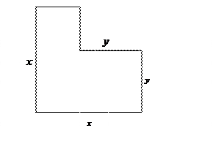
S =
S =
S = 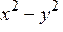
S = 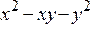
S = 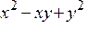

Сұрақ #406 Берілген бес жауаптың біреуі дұрыс
Сурет бойынша белгісізді табыңыз
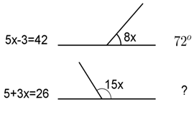
75°
36°
45°
105°
72°

Сұрақ #407 Берілген бес жауаптың біреуі дұрыс
Алмаз командасындағы тізім бойынша алдынан 25-ші және артынан 25-ші болса тізімде қанша адам бар
52
50
51
49
48

Сұрақ #408 Берілген бес жауаптың біреуі дұрыс
Сәуленің ағалары сіңлілерінен 3 есе көп. Сәуленің ағасы Мұраттың қарындастары қанша болса, інілері сонша. Отбасында неше бала бар?
5
8
6
7
4

Сұрақ #409 Берілген бес жауаптың біреуі дұрыс
10 тонна кірпішті үш фирманың біреуінен алу қажет. 1 кірпіштің салмағы 5 кг. Төмендегі кестені пайдаланып, ең арзан сатып алуға қанша ақша төленетінін анықтаңыз
Фирма | 1 кірпіштің бағасы (теңгемен) | Жеткізу бағасы (теңгемен) | Жеңілдіктер
Кірпіш-1 | 48 | 9000 | Жоқ
Кірпіш-2 | 51 | 7500 | 100000 теңгеден артық сомаға сауда жасаса, жеткізу тегін
Кірпіш-3 | 55 | 6500 | 125000 теңгеден артық сомаға сауда жасаса, жеткізуге 50% жеңілдік
96000 теңге
113250 теңге
102000 теңге
110000 теңге
105000 теңге

Сұрақ #410 Берілген бес жауаптың біреуі дұрыс
Тік бұрышты параллелепипедтің бір төбесі ортақ үш жағының аудандары:
35 см², 21 см², 15 см². Тік бұрышты параллелепипедтің көлемін табыңыз.
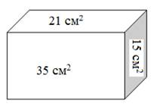
10 5 см³
245 см³
1 25 см³
1 4 5 см³
20 5 см³

1234…2526
Iздеу

Фильтр
- Барлық сұрақтар252
- Жауапсыз252
- Жауап берді0
Жауаптың болуы
- Жауап бар2
- Дауыс беру250

